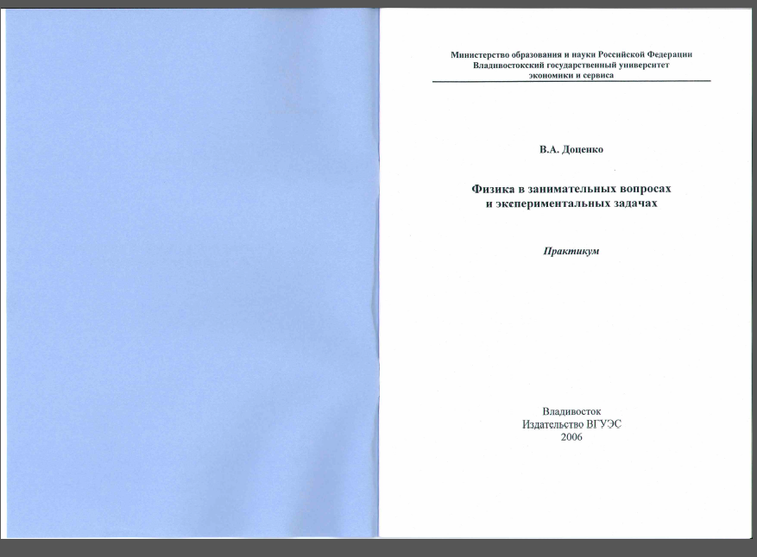
Студентам заочной формы обучения необходимо выполнить 5 задач по дисциплине «Физика модуль 1» и 5 задач по дисциплине «Физика модуль 2». Выбор номеров задач выполняется согласно последней цифре номера зачетной книжки (бейджа).

Номера задач по дисциплине «Физика модуль 1»:

Последняя цифра «0», задачи:10, 20, 30, 40, 50
Последняя цифра «1», задачи: 1, 11, 21, 31, 41
Последняя цифра «2», задачи: 2, 12, 22, 32, 42
Последняя цифра «3», задачи: 3, 13, 23, 33, 43
Последняя цифра «4», задачи: 4, 14, 24, 34, 44
Последняя цифра «5», задачи: 5, 15, 25, 35, 45
Последняя цифра «6», задачи: 6, 16, 26, 36, 46
Последняя цифра «7», задачи: 7, 17, 27, 37, 47
Последняя цифра «8», задачи: 8, 18, 28, 38, 48
Последняя цифра «9», задачи: 9, 19, 29, 39, 49

Номера задач по дисциплине «Физика модуль 2»:
Последняя цифра «0», задачи: 60, 70, 80, 90, 100
Последняя цифра «1», задачи: 51, 61, 71, 81, 91
Последняя цифра «2», задачи: 52, 62, 72, 82, 92
Последняя цифра «3», задачи: 53, 63, 73, 83, 93
Последняя цифра «4», задачи: 54, 64, 74, 84, 94
Последняя цифра «5», задачи: 55, 65, 75, 85, 95
Последняя цифра «6», задачи: 56, 66, 76, 86, 96
Последняя цифра «7», задачи: 57, 67, 77, 87, 97
Последняя цифра «8», задачи: 58, 68, 78, 88, 98
Последняя цифра «9», задачи: 59, 69, 79, 89, 99

